New motors in B&R's portfolio
B&R and Baumüller establish long-term framework supply contract
Eggelsberg – On May 21st, Baumüller and B&R signed a framework contract to solidify the cooperation established by Hans Wimmer and Peter Schuch from B&R and Norbert Scholz and Ralf Dietrich from Baumüller. Customers will now profit from the combined expertise of the two system suppliers. In the future, B&R will take advantage of Baumüller's comprehensive selection of motors, drawing from their DSC, DSD and DS series. "The Baumüller motors will expand our performance range up to 140 kW," says B&R's managing director Hans Wimmer. "This cooperation says a great deal about the quality and performance of the Baumüller products. This is a classic Win-Win situation for both companies," says Baumüller's general manager Ralf Dietrich.

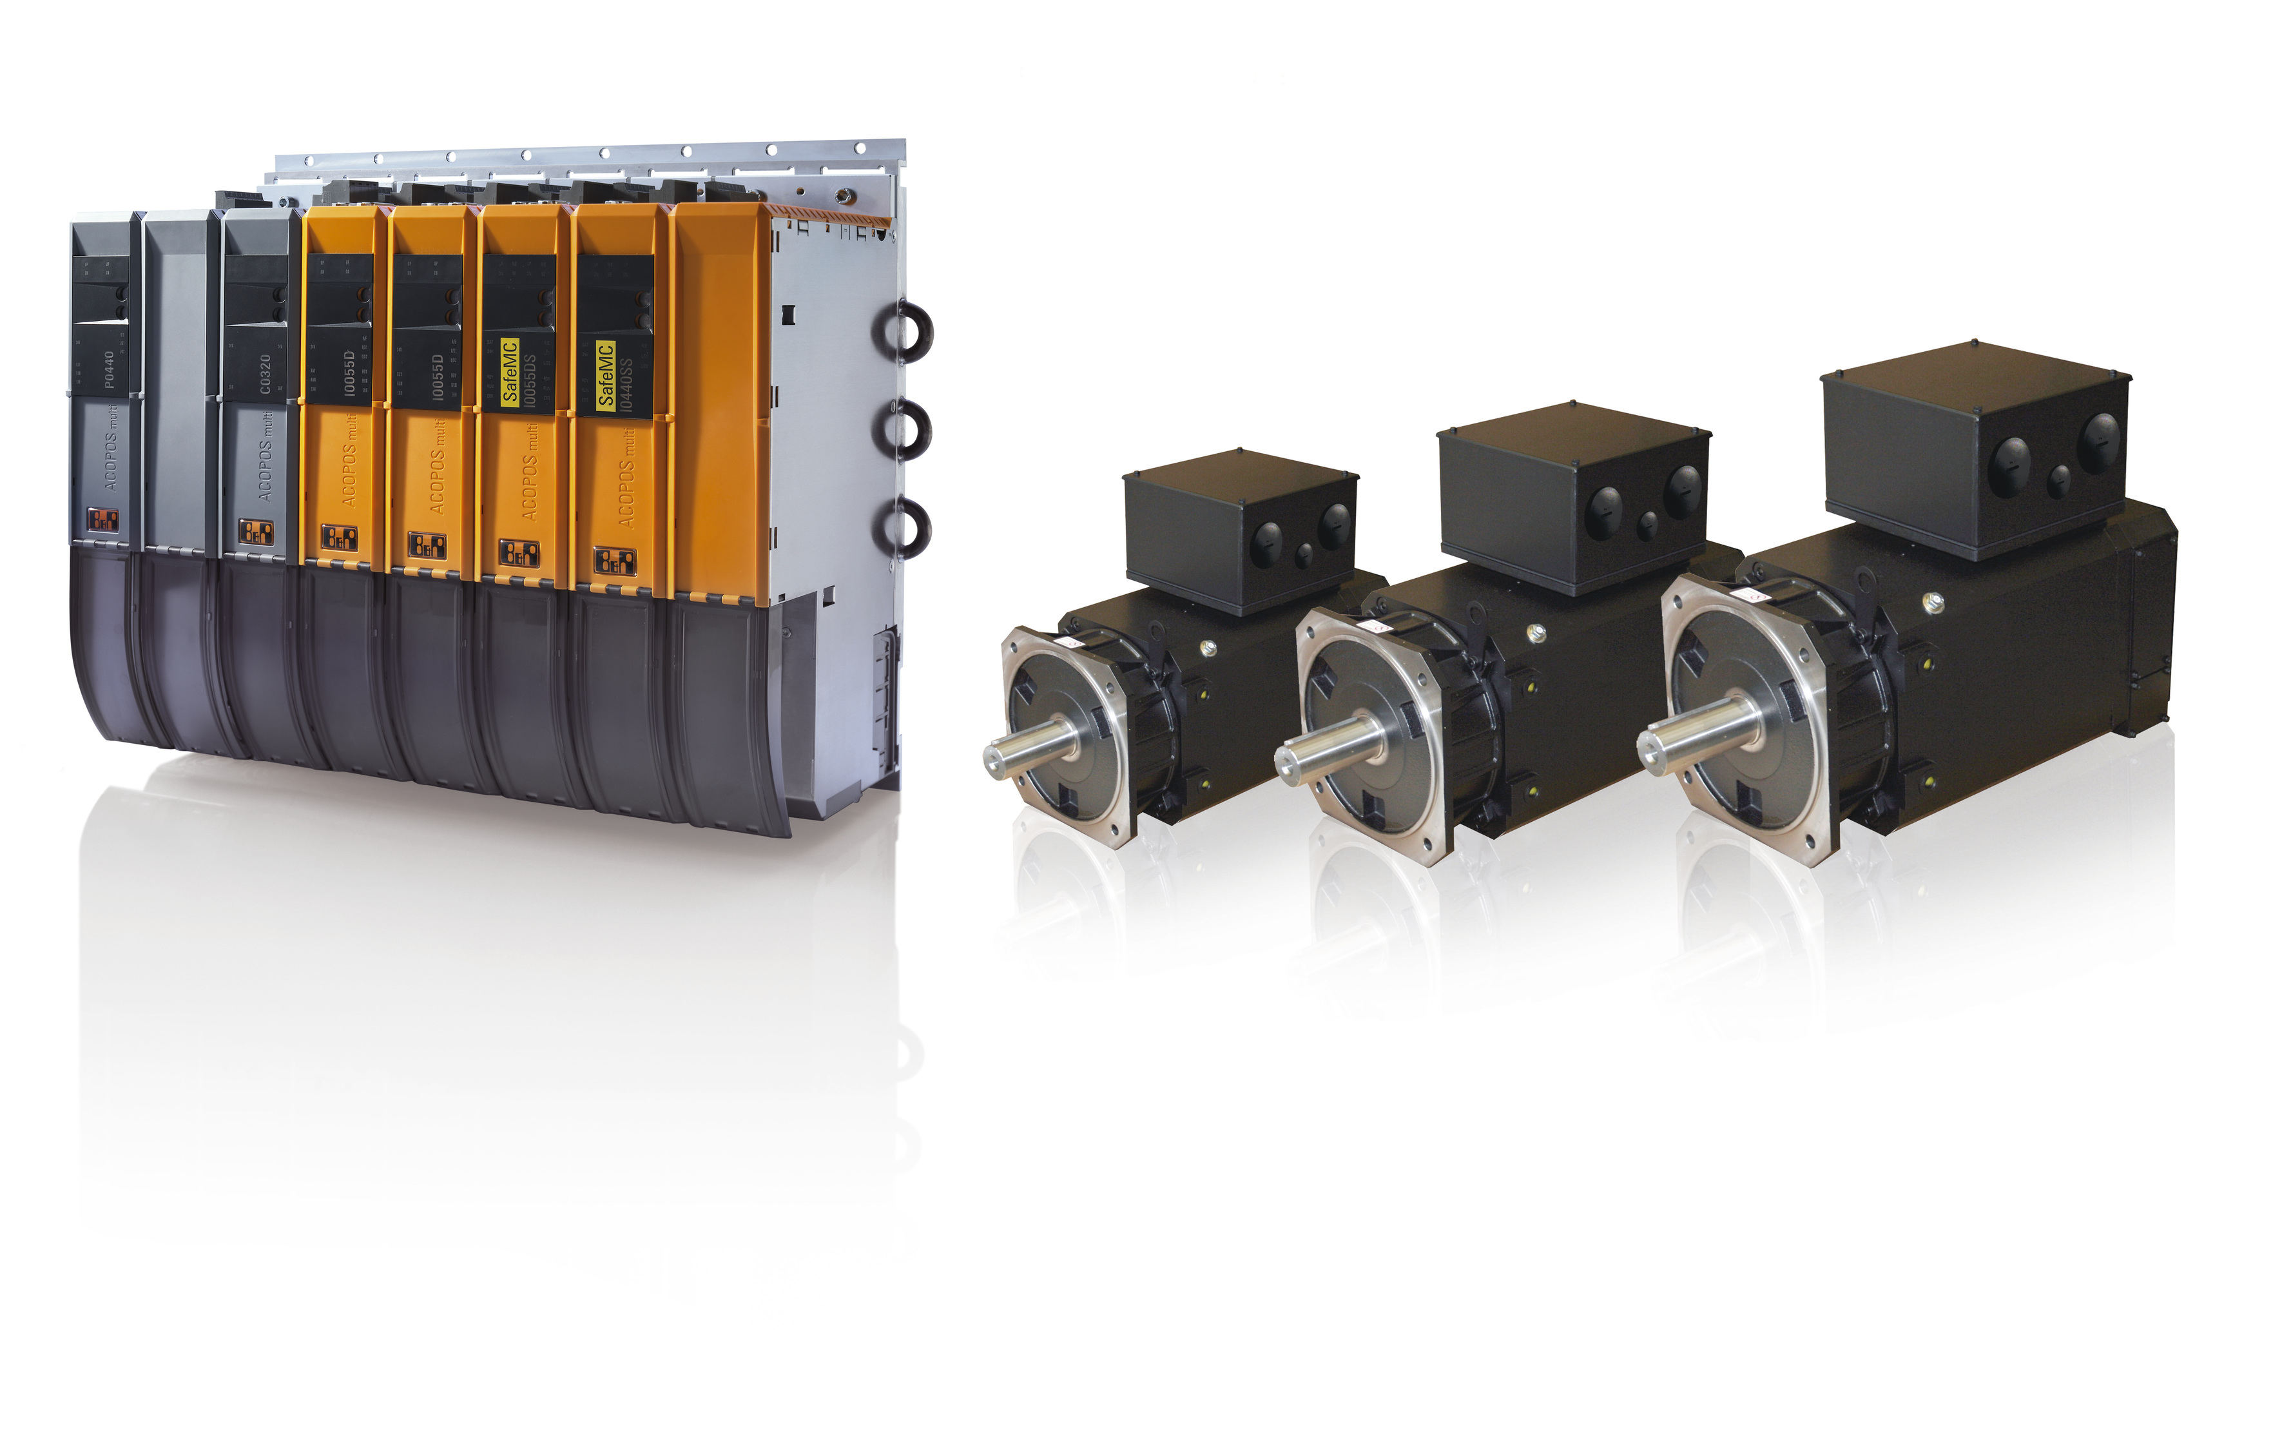
Cooperation: Baumüller and B&R have signed a long-term framework supply contract – expanding B&R's portfolio of motors with power ratings up to 140 kW.

Acerca de B&R
B&R es una innovadora empresa de automatización con sede en Austria y oficinas en todo el mundo. Como líder mundial en automatización industrial, B&R combina tecnología punta con ingeniería avanzada para ofrecer a los clientes, en prácticamente todas las industrias, soluciones completas para automatización de máquinas y fábricas, control de movimiento, HMI y tecnología de seguridad integrada. Con estándares industriales de comunicación de bus de campo como POWERLINK y openSAFETY, además del potente entorno de desarrollo de software Automation Studio, B&R está constantemente redefiniendo el futuro de la automatización. El espíritu innovador que mantiene a B&R al frente de la automatización industrial está impulsado por el compromiso de simplificar los procesos y superar las expectativas del cliente.
Para más información, visite www.br-automation.com.
Si publica esta nota de prensa, por favor envíe una copia a:
Bernecker & Rainer Automatización industrial S.L.U.
Vallsolana Garden Business Park
Camí de Can Camps, 17-19
08174 Sant Cugat del Vallés
Barcelona
o al e-mail: office.es@br-automation.com

